Лек 2. Оптикалык датчиктер
Оптикалық датчиктер -көрінетін, инфрақызыл және ультракүлгін диапазондардағы электромагниттік сәулеленудің әсерінен тіркеуші немесе Басқару жүйесінің кірісіне сигналдардың жеке немесе жиынтығын беруге қабілетті электрондық құрылғылар. Оптикалық сенсорлар мөлдір және мөлдір заттарға, су буына, түтінге, аэрозольдерге жауап береді.
Оптикалық сенсорлар жанаспайтын сенсорлардың бір түрі болып табылады, өйткені сенсордың сезімтал аймағы (сенсор) мен әсер ететін объект арасында механикалық байланыс жоқ. Оптикалық сенсорлардың Бұл қасиеті олардың автоматтандырылған басқару жүйелерінде кеңінен қолданылуын анықтайды.
Оптикалық сенсорлардың ауқымы, әдетте, байланыссыз сенсорлардың басқа түрлеріне қарағанда әлдеқайда үлкен.
Оптикалық сенсорлар оптикалық контактісіз қосқыштар, Фото датчиктер, фотоэлектрлік датчиктер деп те аталады.

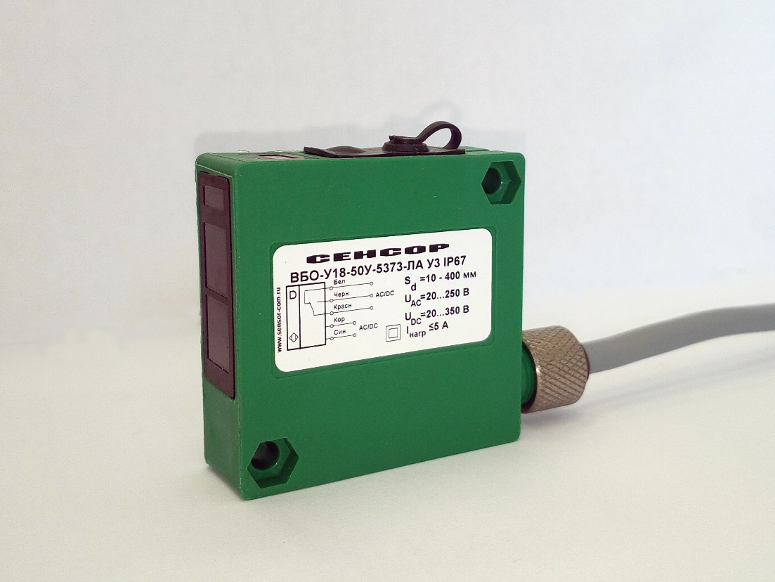

Әдеттегі сенсор құрылғысы
Оптикалық сенсор эмитенті
Сенсор эмитенті мыналардан тұрады:
* Корпус
* Эмитент
* Реттеу элементі
* Генератор
* Көрсеткіш
Оптикалық сенсор қабылдағышы
Сенсор қабылдағыш тұрады:
* Корпус
* Фотодиод
* Реттеу элементі
* Электрондық кілт
* Триггер
* Демодулятор
* Көрсеткіш

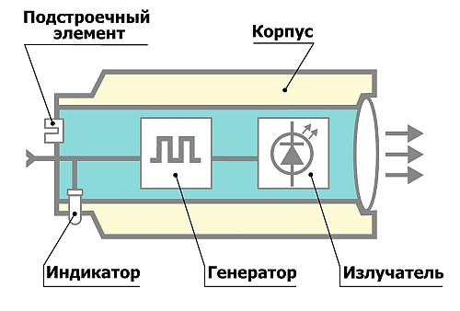
Оптикалық сенсор эмитенті

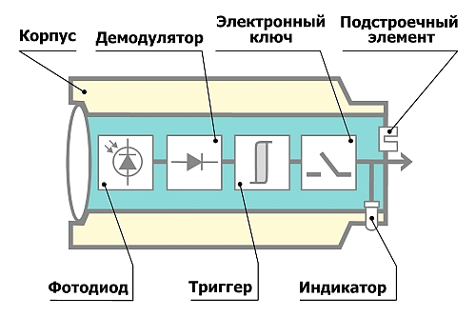
Оптикалық сенсор қабылдағышы

Құрылғы түрлері және жұмыс принципі
Құрылғының түріне сәйкес оптикалық сенсорлар моноблокты және екі блокты болып бөлінеді. Моноблоктарда эмитент пен қабылдағыш бір корпуста болады. Екі блокты датчиктерде сәулелену көзі мен оптикалық сигнал қабылдағышы бөлек корпустарда орналасқан және пайдалану кезінде кеңістікте орналасқан.
Жұмыс принципі бойынша оптикалық сенсорлардың үш тобы бөлінеді:
t типі — тосқауыл типті датчиктер (жеке тұрған эмитенттен жарық сәулесін қабылдау);
R типі-рефлекторлық типтегі датчиктер (объектіден немесе объектіде бекітілген катафотпен Айнадай шағылысқан сәулені қабылдау);
d типі-диффузиялық типтегі датчиктер (объектімен шашыраған сәулені қабылдау).
Кедергі түріндегі датчиктерде эмитент пен қабылдағыш жарық сәулесінің бір осіне бір-біріне қарама-қарсы орнатылған бөлек корпустарда болады. Эмитент пен қабылдағыш арасындағы қашықтық 100 метрге жетуі мүмкін. Оптикалық сенсордың белсенді аймағына түскен зат сәуленің өтуін тоқтатады. Жарық ағынының өзгеруін қабылдағыш бекітеді, өңдеуден кейін пайда болған сигнал басқарылатын құрылғыға беріледі.
Рефлекторлық типтегі датчиктер бір корпуста және оптикалық сигнал таратқыш пен оның қабылдағышында болады. Сәулені шағылыстыру үшін рефлектор қолданылады (мысалы, катафот).
Мұндай типтегі датчиктер көбінесе өнім бірліктерін есептеу үшін құбырда қолданылады.

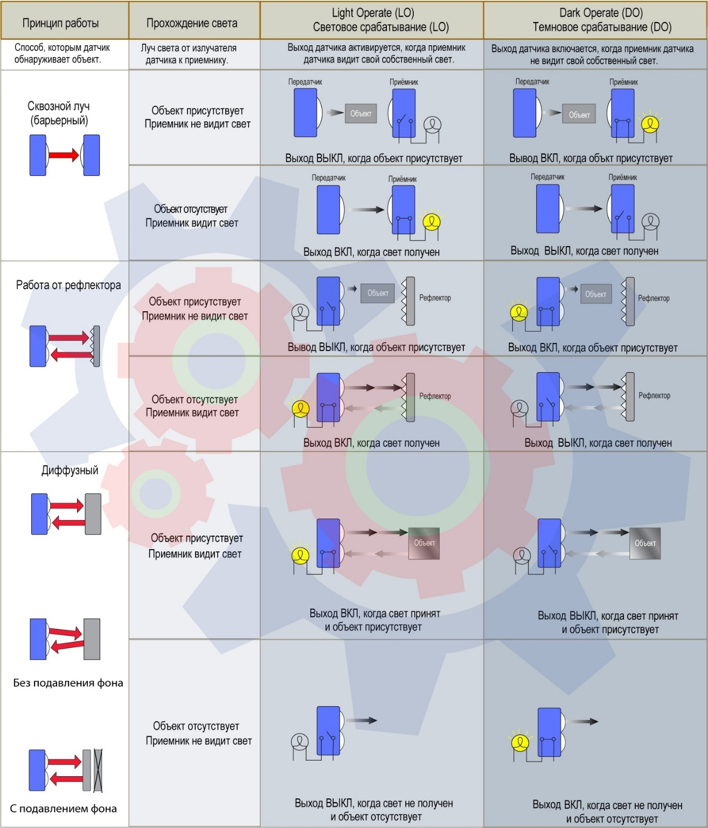

Қазіргі оптикалық сенсорлардың жұмыс режимдері бар:

«DARK ON»;
«LIGHT ON».
Бұл режимдер оптикалық сенсорлар үшін арнайы енгізілді, жарық сәулесі болған немесе болмаған кезде сенсордан шығу қалай әрекет ететінін жақсы түсіну үшін.
"Dark ON" режимі жарық сәулесі болмаған немесе үзілген кезде коммутациялық Шығыс элементтерін ауыстыруды білдіреді.
"LIGHT ON" режимі — жарық сәулесі болған кезде коммутациялық шығу элементтерін ауыстыруды білдіреді.
Қазіргі оптикалық сенсорлардағы сәулелену көзі жарық диодтары болып табылады.

Қосылу схемасы
Сыртқы электр тізбегін коммутациялау үшін оптикалық сенсордың шығысында әдетте ашық коллекторы бар PNP немесе NPN типті транзистор орнатылады.
Қолдану аясы
Технологиялық процестерді басқарудың автоматтандырылған жүйелерінің құрамдас бөлігі ретінде оптикалық сенсорлар заттардың болуын және санын есептеу, олардың бетінде жапсырмалардың, жазулардың, жапсырмалардың немесе белгілердің болуын анықтау, заттарды орналастыру және сұрыптау үшін кеңінен қолданылады.
Көмегімен оптикалық датчиктер бақылауға болады қашықтық, габариттері, деңгейі, түсі мен дәрежесі ашықтық. Олар жарықтандыруды автоматты басқару жүйелеріне, қашықтан басқару құралдарына орнатылады, қауіпсіздік жүйелерінде қолданылады.
Рефлекторлық типтегі датчиктерде айна, шағылысатын металл беті бар заттарды анықтау үшін поляризациялық сүзгі қолданылады. Рефлекторлық типтегі сенсорлардың ауқымы 8 метрге жетуі мүмкін.
Оптикалық сенсорлардың жарық және қараңғы жұмысы
Диффузиялық шағылысу датчиктерінде оптикалық сигнал көзі және оның қабылдағышы бір корпуста болады. Қабылдағыш бақыланатын объект көрсететін сәуленің қарқындылығын ескереді. Осы типтегі сенсорлардағы дәлдік үшін сыртқы жарықты басу функциясы қосылуы мүмкін. Ауқым объектінің шағылысу қасиеттеріне байланысты, оны түзету коэффициентімен анықтауға болады және стандартты шағылысу бетін пайдалану кезінде ол 2 метрге жетуі мүмкін.
Оптикалық сенсорларда, әдетте, қолайсыз, мысалы, жарқын фонда орналасқан объектіге қосылуды реттеу үшін жұмыс күйінің индикаторы және әдетте сезімталдық реттегіші болады.

2. Байланыс режимі: құрғақ байланыс, сериялық, инфрақызыл және TCP-IP
Сымсыз сенсорлық желілер-бұл ұжымдық ақпарат жинау парадигмасы көптеген шағын сымсыз сенсорлық түйіндердің күші. Болуы керек сенсорлық түйіндер физикалық тұрғыдан кішкентай және арзан, бір немесе бірнеше сенсорлармен, жақын радио таратқышпен жабдықталған , шағын микроконтроллер және батарея түріндегі қуат көзі. Сенсорлық желіні орналастыру үлкен көлемде жүзеге асырылады деп болжанады желі жүздеген немесе тіпті мыңдаған сенсорлық түйіндерден тұрады. Мұндай орналастыру кезінде әр сенсорлық түйіннің адам конфигурациясы әдетте мүмкін емес, сондықтан маңызды сенсорлық түйіндерді өздігінен баптау. Энергия тиімділігі де өте маңызды, әсіресе сенсорлық түйіннің батареяларын ауыстыру мүмкін емес жағдайларда.
Батареяны ауыстыру техникалық қызмет көрсету, сондай-ақ, онда орналастыру үшін барынша азайту маңызды болып табылады батареяны ауыстыру мүмкін
2 Прокси Сәулет
Сенсорлық желі мен TCP / IP желісі арасында арнайы прокси-серверді орналастыру екі желіні қосудың өте қарапайым және түсінікті әдісі. Бұл қарапайым түрінде, прокси-сервер шлюзде жұмыс істейтін пайдаланушы бағдарламасы түрінде болады, ол сенсорлық желіге де, TCP/IP желісіне де қол жеткізе алады. Себебі барлық өзара әрекеттесу TCP / IP желісіндегі клиенттер мен сенсорлық түйіндер арасында прокси-сервер, протокол арқылы жүзеге асырылады сенсорлық желіде қолданылатын байланыстарды еркін таңдауға болады
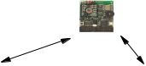


Internet
Protocol


sensor network
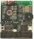
protocols
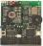

Proxy

Сур. 1. прокси сервер архитектурасы

Прокси сервер екі жолмен жұмыс істей алады: қайталағыш немесе интерфейс ретінде. Бірінші жағдайда, прокси-сервер желідегі клиенттерге сенсорлық желіден келетін деректерді таратады TCP / IP. Клиенттер прокси-сервер арқылы деректерге белгілі бір қызығушылықты тіркеуі керек, содан кейін прокси-сервер тіркелген клиенттерге сенсорлық желіден деректерді жібереді.
Екінші жағдайда, прокси-сервер сенсорлық желі үшін интерфейс ретінде әрекет етеді,Прокси-сервер Сенсорлардан деректерді белсенді жинайды және ақпаратты сақтайды деректер базасы. Клиенттер прокси-серверден сенсорлардың нақты деректерін әртүрлі жолдармен сұрай алады, мысалы, SQL сұраулары немесе веб-интерфейстер. Сенсорлық және TCP/IP желілерін қосуға прокси тәсілдің артықшылықтарының бірі-прокси-сервер осы екі желіні толығымен ажыратады. Бұл, әрине, жүзеге асыруға мүмкіндік береді сенсорлық желідегі арнайы байланыс протоколдары.
Алдыңғы прокси-серверді пайдаланушылар мен деректердің аутентификациясы сияқты қауіпсіздік мүмкіндіктерін іске асыру үшін де пайдалануға болады.

Прокси тәсілдің кемшіліктерінің бірі-ол бір нүкте жасайды сәтсіздік. Егер прокси-сервер жұмыс істемесе, сенсорлық желімен барлық байланыс мүмкін болмайды. Мүмкін болатын шешімдердің бірі резервті орналастыру болар еді резервтік прокси жиынтығы түрінде. Өкінішке орай, бұл шешім прокси тәсілдің қарапайымдылығын төмендетеді. Басқа кемшіліктер-прокси-серверді енгізу әдетте белгілі бір тапсырма немесе хаттамалардың белгілі бір жиынтығы үшін мамандандырылған. Мұндай прокси-серверді іске асыру әр бағдарлама үшін арнайы прокси-серверлерді қажет етеді. Сонымен қатар, жалпы механизм жоқ прокси-серверлер арасындағы өзара бағыттау.

Сенсорлық желілерге арналған TCP / IP
TCP/IP протокол пакетін сенсорлық желідегі байланыс протоколы ретінде тікелей пайдалану сенсорлық желіні және кез-келген TCP/IP желісін үздіксіз біріктіруді қамтамасыз етеді.
Қосылу үшін TCP/IP желісі бар сенсорлық желі арнайы аралық түйіндерді немесе шлюздерді қажет етпейді. Мүмкін, байланыс жай орындалады бір немесе бірнеше сенсорлық түйіндерді TCP / IP желісіне қосу арқылы. Сенсордағы TCP / IP желі сонымен қатар жалпы пакеттік радиобайланыс (GPRS) сияқты стандартты технологиялар бойынша сенсорлық желіге және одан деректерді бағыттау мүмкіндігін қамтамасыз етеді .
Бұл суретте көрсетілген архитектураға әкеледі. 3.

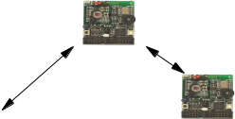

TCP/ IP
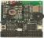
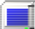

TCP/ IP
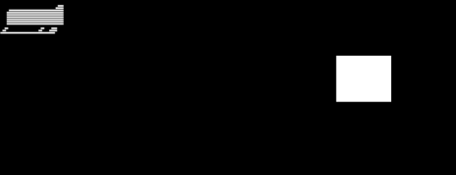
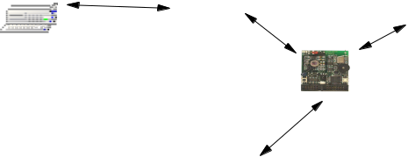

TCP/ IP


Сур. 3. Сенсорлық желіде TCP / IP протоколы арқылы қосылу
Соңғы уақытқа дейін көптеген адамдар кішкентай сенсорлық түйіндерде TCP/IP протоколының толық данасын іске қосу үшін қажетті жад пен есептеу ресурстары болмайды деп сенді. Сондықтан сенсорлық желілер үшін TCP / IP пайдалану идеясы жоқ зерттеуге көп көңіл бөлінді. Біз TCP / IP толық стек шынымен мүмкін екенін көрсеттік тіпті өте шектеулі құрылғыларда іске қосу [8] және біздің шағын uip TCP/IP іске асыруды жүзеге асырды [ 7] FU Berlin-де жасалған сенсорлық түйіндерде [1]. Бұл түйіндер 8 биттік Texas TOOLS және msp430 төмен қуатты микро контроллерімен жабдықталған Кіріктірілген жад 2048 байт. Біздің TCP / IP іске асыруымыз жұмыс істеу үшін бірнеше жүз байт жадты қажет етеді, бұл нақты жад үшін жеткілікті жад қалдырады сенсорлық түйіндердің қосымшалары.
TCP / IP стекін тіпті кішкентай сенсорлық түйіндерде де іске қосуға болатындығы туралы айтады, сенсорлық желілер үшін TCP / IP қол жетімді болуы мүмкін. Сенсорлық желілер TCP/IP протокол пакетін басқару арқылы ҚОЛДАНЫСТАҒЫ TCP/IP желілеріне қосылу өте оңай болады сондай-ақ, file сияқты оңай қол жетімді қосымшалардың байлығынан пайда көре алады FTP немесе HTTP көмегімен деректерді беру және уақытты NTP-мен синхрондау мүмкін. Алайда, сымсыз сенсорлық желілер үшін TCP / IP-ді қолдануда бірқатар проблемалар бар
TCP / IP сенсорлық желілерге өміршең балама болмас бұрын шешу керек:
- IP адрестеу және бағыттау схемалары хостқа бағытталған.
- TCP / IP-дегі үстіңгі деректеме шығындары шағын пакеттер үшін өте үлкен.
- TCP сымсыз сияқты жоғары биттік қателіктер арналары арқылы нашар жұмыс істейді
арналар.
- TCP пайдаланатын ретрансляциялар әр жолда энергияны тұтынады
ретрансляция.
Мұнда ұсынылған TCP/IP желілеріне сенсорлық желілерді қосудың үш әдісі,
кейбір жағынан ортогональды-сіз ішінара сияқты комбинацияларды жасай аласыз
Ғаламдық интернетке қосылған DTN қабаттасуы бар TCP/IP негізіндегі сенсорлық желі
алдыңғы прокси-серверді пайдалану. Сондықтан тікелей салыстыру мүмкін емес
әдістерін. Оның орнына, біз әдістердің әрқайсысының артықшылықтары мен кемшіліктерін және
біз әр әдіс қолайлы жағдайларға түсініктеме береміз. Таза прокси әдісі сенсорлық желі салыстырмалы түрде орналастырылған кезде жақсы жұмыс істейді прокси-серверді қауіпсіз орналастыруға болатын жердің жанында. Өйткені прокси-сервер өз дизайн сенсорларға қарағанда үлкен өңдеу қуаты мен көп жадқа ие болуы керек, мүмкін, батарея емес, қуат көзі қажет. Сонымен қатар, прокси-сервер прокси-сервер жасай алатын қатты диск сияқты тұрақты деректер тасымалдаушысымен жабдықталған физикалық жағынан сенсорлық түйіндерге қарағанда үлкен. Бұл критерийлер болған жағдайдың бір мысалы орындалады, бұл кеңсе ғимаратының ортасы. Мұнда прокси-серверді келесіге орналастыруға болады сенсорлық желі тіпті сенсорлармен бірдей бөлмеде болуы мүмкін және тікелей электр энергиясына қол жеткізу. Тағы бір мысал-навигациялық сенсорлық желі прокси-сервер үлкен батарея блогымен жабдықталған және су арқылы орналастырылуы мүмкін прокси түйіннің физикалық өлшемінің мәні азайтылатындай етіп буя.
Алдыңғы прокси-серверлерді сенсорлық желінің күйін бақылау және адам операторларына сенсорлардың істен шығуы туралы есептер шығару сияқты өзара байланысты болудан басқа бірқатар мақсаттарда пайдалануға болады

